***АКЦИЯ «ОБЕЛИСК»***

С **целью**  привлечения внимания  общественности к проблеме сохранения исторической памяти о наиболее значимых событиях в истории Отечества, развития интереса и ценностного отношения к истории своего села, района, края, страны, вовлечения молодых людей в добровольную социально значимую деятельность,  гражданско – патриотического воспитания молодёжи обучающиеся МАОУ «Чуртанская СОШ» приняли участие в школьной добровольческой акции «Обелиск».

**Задачи акции:**

1.Расширить знания обучающихся о Великой Отечественной войне.

2.Воспитывать у школьников патриотические чувства: чувство гордости за свой народ, свою Родину.

3.Побудить детей к нравственным поступкам; желание совершать добрые поступки.

5 марта 2015 года в рамках мероприятий, посвящённых 70-летию Великой Отечественной войны, обучающиеся 5 класса под руководством классного руководителя Филиповой Марины Ивановны привели в порядок территорию памятника погибшим воинам (провели уборку снега), который находится недалеко от школы, в самом центре села.

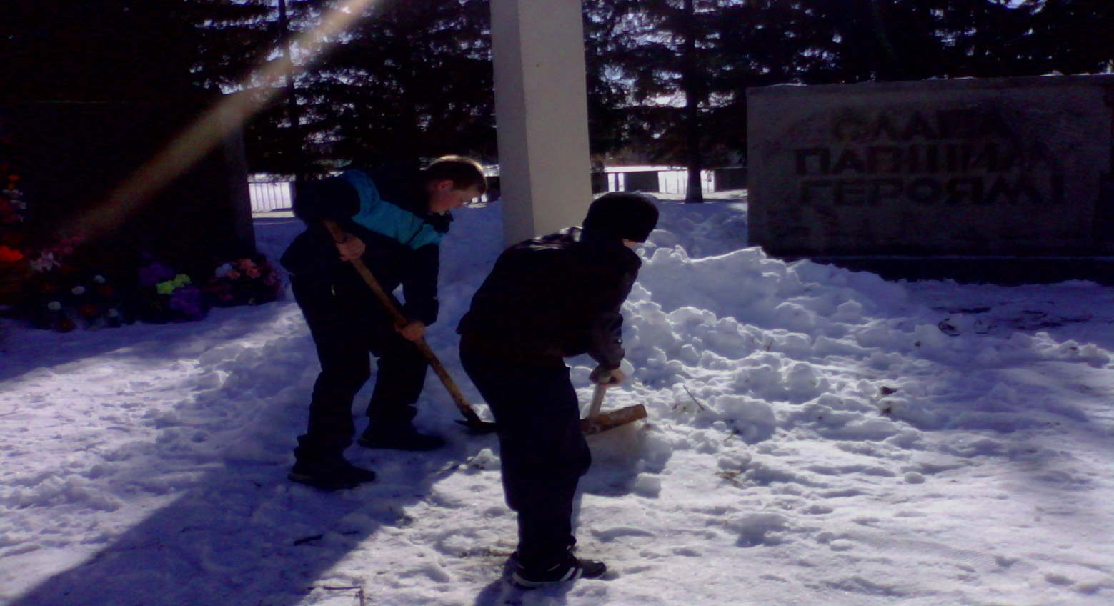

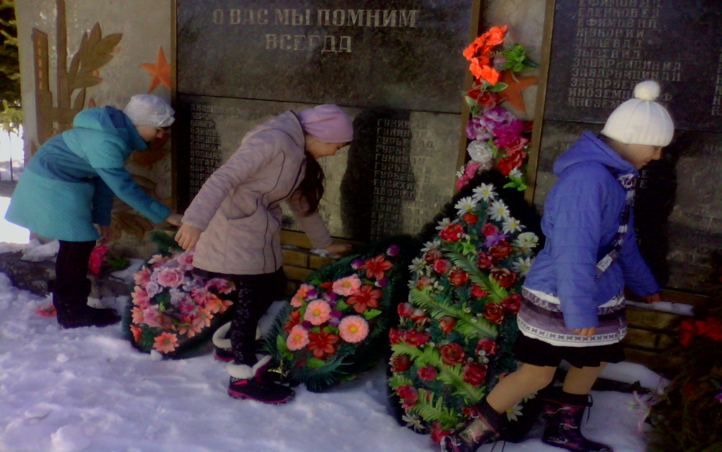

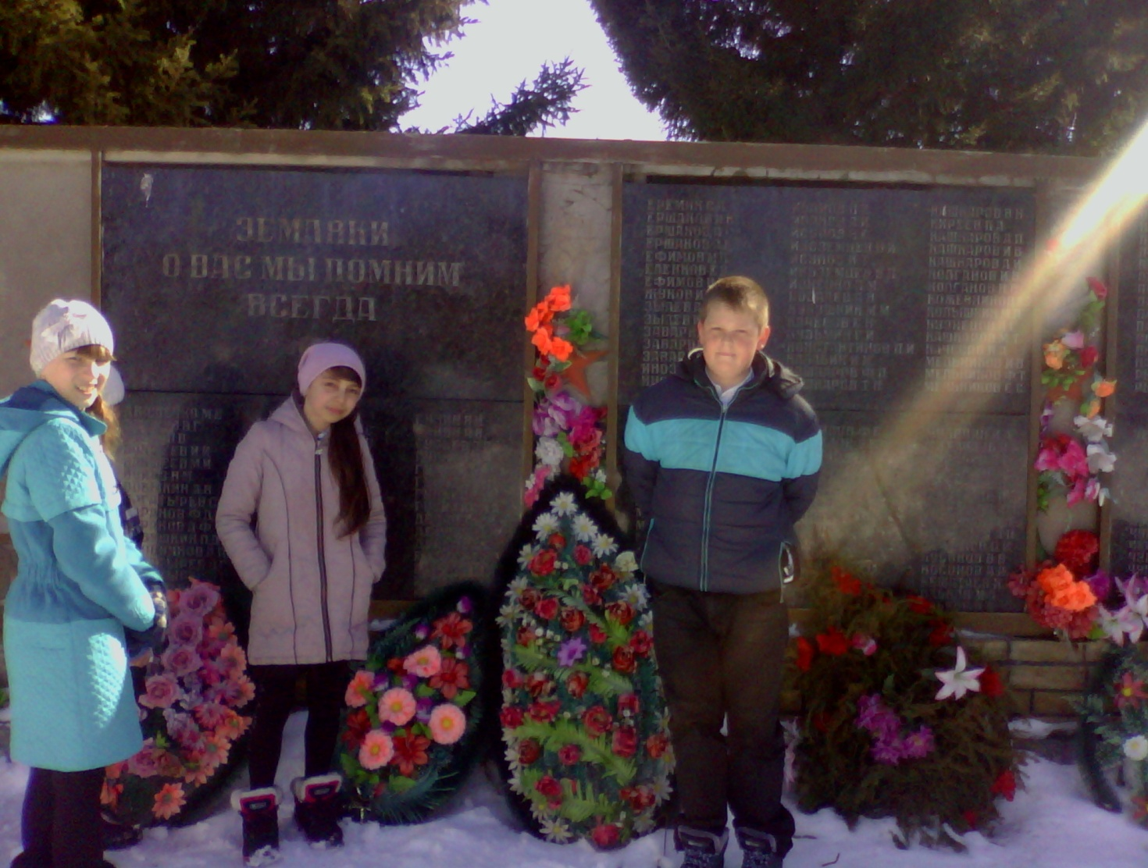

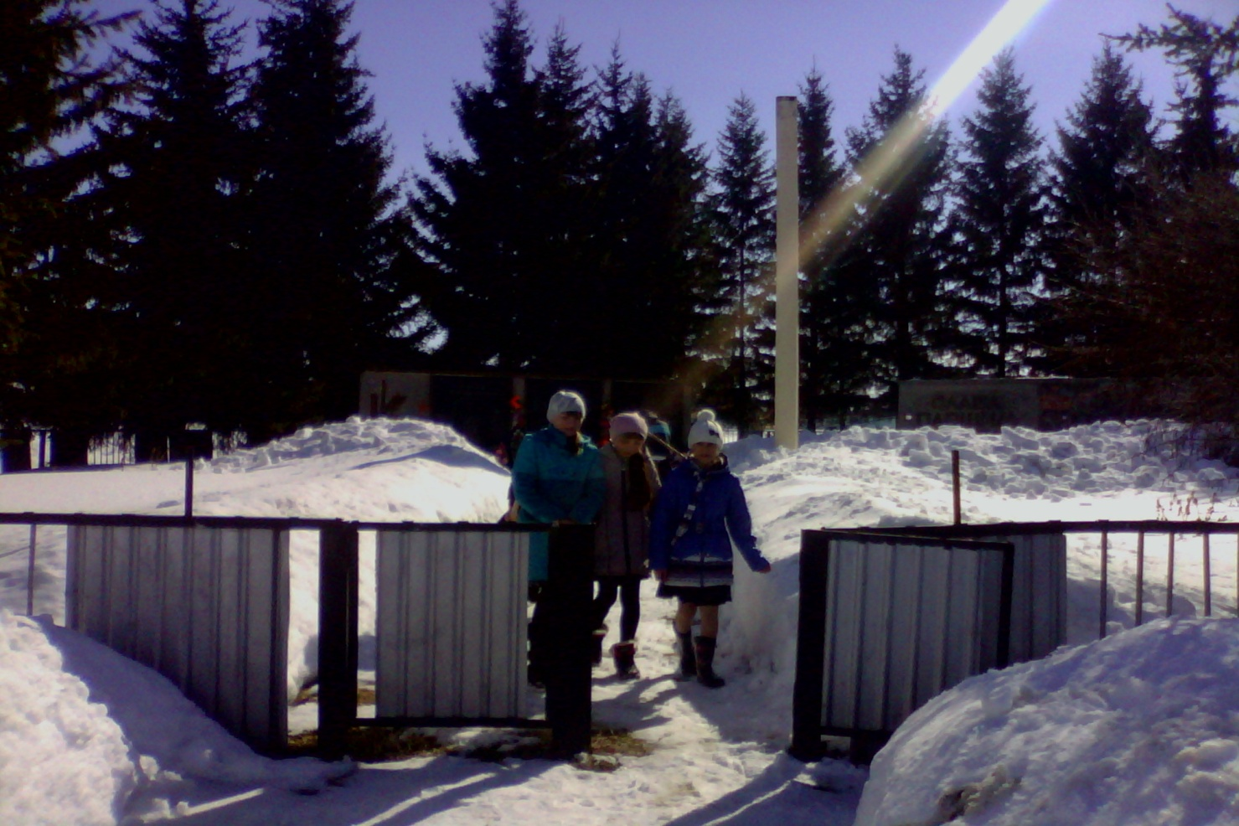

Миллионы солдат, не вернувшихся с этой страшной войны, заслуживают того, чтобы люди помнили об их подвиге во имя жизни на земле.   На примере горя одной семьи, потерявшей сына,  наши ребята смогли прочувствовать тяжесть и боль потери, величие подвига каждого солдата, защищавшего наше с вами будущее.

Почти семьдесят лет в каждой семье нашей страны вспоминают как погибших на войне, так и солдат, которым посчастливилось выжить и вернуться живыми.

Так давайте беречь этот мир  и не забывать великий подвиг миллионной армии и каждого отдельного солдата, защищавшего его!

Любите свою Родину и землю, доставшуюся нам такой ценой.